ПРНМЕРНЫЙ ВАРИАНТ ЭКЗАМЕНАЦНОННОЙ РАБОТЫ С РАЗБОРОМ ЗАДАННЙ
Часть 1
Ответами к заданиям 1—27 являются цифра, число, последовательность цифр или слово (словосочетание). Запишите ответ в поле ответа в тексте работы, а затем перенесите в бланк ответов № 1 справа от номера соответствующего задания, начиная с первой меточки. Циф- ры записывайте без пробелов. Каждый символ пишите в отдельной меточке в соответствии с приведёнными в бланке образцами.

- Рород Солнечный имеет географические координаты 50‘43' с. ш. 136‘38' в. д. Определи- те, на территории какого субъекта РФ находится этот город. Для выполвения задания польпуйтесь картой федеративяого устройства Российской Федерации яа с. 142—143.
Ответ:
При выполневии этого задания необходимо воспользоваться картой федеративного уст- ройства России на с. 142—143, на которой покаваны границы субъектов РФ. Найдя точ- ку с укапаввыми коордиватами на этой карте, Вы определите, что город Солнечный находится ва территории Хабаровского края.

- Расположите газы в порядке повытеяия их содержавия в составе воздуха атмосферы

(от наиболее низкого к наиболее высокому).
  - кислород
  - азот
  - водород
Завитите в таблицу оолучивтуюся последовательность цифр.
Ответ:
При въіполиевии этого задания иужво вспомнить состав атмосферы. Большую часть в составе атмосфервого воздуха занимает апот, меньше — кислород, па долю оствльвых газов, к которым относится и водород, приходится около 1% . Звачит, qифры вужво расположить следующим образом: 312.
- Какие из перечислеявых природиых ресурсов относятся к исчерпаемым возобвовимым?
Запитите все іщфръі, под которыми ояи укававы.

энергия Солвqа
  - камеииый уголь
  - лесвые ресурсы
  - почвеявое плодородие
  - энергия ветра

Ответ:
При выполвевии этого и подобных заданий необходимо понимать, что к исчерпаемым возобяовимы м .ресурсам относятся те, которые могут быть полностью исчерпаны, но ко- торые при раqиовальяом использовании могут ве только восстаяавливаться, но и уве- личиваться. Очевидно, что энергия СОЛІІца и ветра ве может быть исчерпава челове- ком, запасы каменного угля на Земле огравияевяы и ве восстававливаются, а почвеввое плодородие при правильной агротехвике может поддерживаться на высоком уровне. Запасы лесиых ресурсов при проведевии лесовосставовительяы х работ также могут яе сокращаться. Правильный ответ: 34.

114

Прочятайте текст, в котором оропущены некоторые географические термины. Выберите из провумерованного списка термины, которые необходимо вставить на место оропус- ков, обозяаченных буквами A—B. Ветавьте на меета оропусков термины из списка (в нужвом оадеже и числе). Цяфры, соответетвующи е каждому из термияов, запишите в
таблиду под соответствуюіqими буквами.
Территория Роесии раеположева в оевовяом в (А) широтах. Еврооейская
часть страны подвержена влиянию Атлаятики, ооределяющей активную
(Б) деятельность е чаетой еменой погодвых условий. Центральные рай- оны Сибири имеют резко ковтинентальный климат, а крайние воеточные регионы страны — (В).
С ітвСО* R ИИОВI
- антидиклояичеекий
- арктичеекий
- умереяный
- муееонный
- паееатнмй
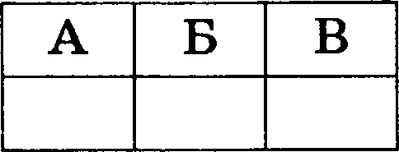
- цихлоничесхий

Ответ:

Большая чаеть территории нашей етраны находится в умереннъіх широтах. Чаетая смеяа погоднъіх условий; о которъіх говорится в текете, может быть связана только е деятельноетью циклонов. Дальяий Воеток раеположев в области муееояного климата. Правильнъій ответ: 364.

Раеположите приведеянъіе ниже города в порядке повытевия средней мяоголетней температуръі еамого холодного месяца, начиная с города с еамой низкой температурой.
- МУР *<

Архангельек

Краеноярск
іЗапитите в таблицу получившуюея последовательность дифр.
Ответ:

При выполяении этого и подобвъіх заданий необходимо помнить, что коятияеяталь- яость климата на территории вашей етраны уеиливаетея е северо-запада яа юго-восток, поэтому зимой ередние месячнъіе температуры воздуха на территории нашей странъі пояижаютея при движении в этом направлении, а повъішаютея при движении яа ееве- ро-запад. Правильнъій ответ: 321.

6. Раеположите перечиеленные параллели в порядке увеличения продолжительноети еве- тового дня 1 июня, начиная е оараллели е наименьшей продолжительноетью.
1) 55° ю. ш.

2) 35° ю. ш.
3) 15° ю. ш.
Папитите в таблицу получивтуюея последовательность цифр.
Ответ:
В июне в Южном полушарии зима, и продолжительяоеть дня уменьшаетея ори удале-
нии от экватора. Правильный ответ: 123.
11s

Остановите соответствие между рекой и ее расположевиеьт яа карте, обовваяевяъім
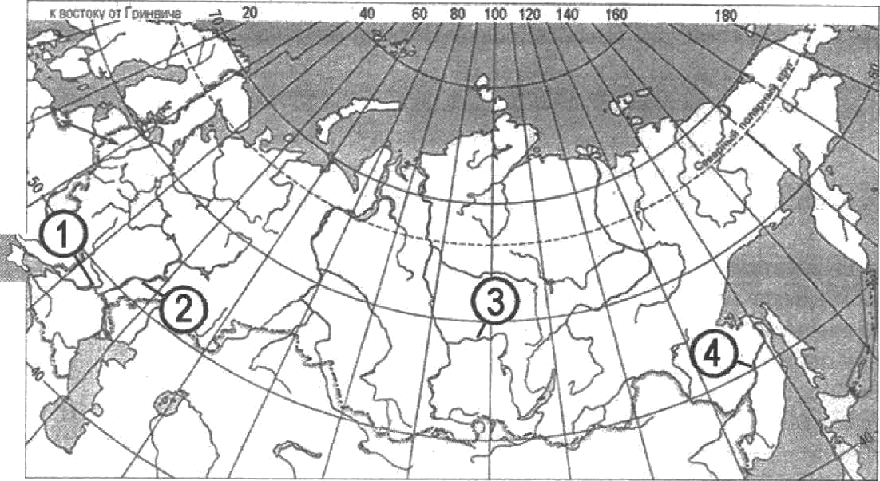
gифрой.

PEKA

А) Ангара
Б) Волга
ву Я°*

РАСПОЛОЖЕНИЕ НА I£APTE
1) 1
2) 2
3) 3
4) 4

Саоишите в таблицу цнфры, соответствуіощие выбраявым ответам. Ответ:
А | Б | В

Для выполнения подобных заданий необходимо звание положения ва карте России и мира наиболее крупнътх рек, озер, морей, заливов, вроливов, островов и волуостровов. Вервъій ответ: 321.

Расволожите перечисленные странъі в порядке возрастания в яик показатели естест- венного прироста населения (яа 1 тыс. жителей), наЯИНая Со стравы с яанменьюим
зRаченнем sтoгo показаіеля.
  - США
  - Нигерия
S) Финляндия

Папивіите в таблиqу получиввіуіося последовательность цифр.
Ответ:
При впіполнеПии этого и подобяык эаданий надо помнить, пто самые яизкие показате- ли естественяого прироста населения харантерны для большнвства стран 8аоадвой Ев- ропы. В США, l£аваде и Австралии они вътше, чета в Паоадной Европе. Наиболее въісо- кие показатели характерны для развиватощихся страв, во ври этом в больтивстве страв Азии и Лативской Америки эти показатели несколько виже, чем в развиваю- щихся странах Африки. Правильпьтй ответ: 312.

- Какие три из перечислевных региояов России имеіот ваибольюую средяюю плотвость населения? Запивіите в таблицу оифры, под которыми указанъі эти территории.

Архавгельская область
  - Волгоградекая область
  - Республика Татарстан
  - Республика Алтай
  - Красноярский край
  - КрасllОДарский край

Ответ:
При выполневии этого задания нужво представлять положение ва карте России основ- ной полосы расселения. Представив положение указаяных регионов ва карте (здесь мо- жет оомопь карта федеративного устройства России на с. 142—143), вужяо определить, какие из яих находятся в пределах основной полосы расселения. Правильпый ответ: 236.

- Остановите соответствие между страной и диаграммой, отражающей распределение ее экономичееки активного населения по секторам экономики: к каждой позиции, дапной в первом столбце, подберите соответствующук› позицию из второго столбца.
Щ — нромышленность сельское хозяйство — сфера услуг

CTPAHA РАСПРЕДЕЛЕНИЕ ЭКОНОМИЧЕСКИ АКТИВНОРО НАСЕЛЕНИЯ
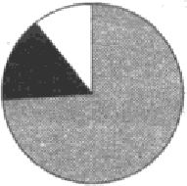
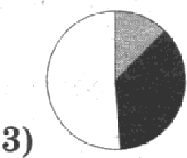
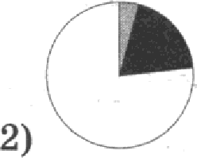
А) Норвегия
Б) Рвинея
) ПЛПЙПИ Я -Ї )

Запишите в таблицу цифры, соответствующие выбранным ответом. Ответ:
А | В | В

Для всех высокоразвитых страв, к числу которых относится Норвегия, характеряо пpe- обладапие занятости населеяия в сфере услуг и очень небольшая доля завятых в сель- ском хозяйстве. Диаграмма е таким распределением занятых показана под цифрой 2. Для развивающихся стран с невысоким уровяем эковомического развития, к числу ко- торых относится Рвинея, напротив, характерна очень высокая доля заяятъіх в сельском хозяйстве. Диаграмма с таким распределением оавятъіх показала под цифрой 1. Правильный ответ: 213.
- Какие из утверждений о Японии верны? Папишwте все цнфры, вод которьгми ояи укаэанъі.
  - Яповия является мировым лидером по производству автомобилей.
  - По форме правления Япояия является рееоубликой.
  - Япония расположеаа яа архноелаге.
  - Показатель средней ородолжительllОСти жизни населения в Явовии один из самых высоких в мире.
  - Яповия является крупным импортером сырья и топлива.
Ответ:
Утверждение 1 веверво, так квк мировым лидером оо вроизводству автомобилей явля- ется Китай. Утверждение 2 веверво, так как оо форме оравлеввя Яоовия является конституционной монархией. Правильный ответ: 345.

- Какие три из оеречислевных городов России имеют наибольюую чиелеввость uaceлe- ния? Запишите в таблицу цифры, под которыми указаяы эти города.

Новосибирск 4) Мурманск
  - Екатеринбург 5) Омск
  - Владивосток 6) Рязань Ответ:
Для выполнения отого и подобных заданий не требуется помнить даиные о численяости населения городов. Необходимо знать перечень российских городов-миллионеров. В отом задании ото: Новосибирск, Екатеринбург и Омск. Правильный ответ: 125.

- Выберите из предложенного списка три города, которые являются крупными центрами цветной металлургии. Обведите соответствующие цифры и запишите их в таблицу.
  - Норильек 4) Краеноярек
  - Череповец 5) Хабаровек
  - Владимир 6) Братек
Для выполнения этого и подобных заданий необходимо при помощи карт атлаеа xopo- шo выучить наиболее крупные центры производства (более 800 тые. т в год) алюмивия, меди и никеля. Правильный ответ: 146.
- Какие из утверждений о Дальнем Востоке России верны? Запишите все цнфры, под ко-
торыми они указаны.
  - На территории Дальнего Востока имеются действующие вулканы.
  - Одной из отраслей специализации Дальнего Востока является судостроение и судо-

ремонт.
  - Крупнейший по численности населения город на Дальнем Востоке является городом-

миллиояером.
  - Дальний Восток беден минеральными ресурсами.
  - Для Дальнего Востока характерен миграционный отток населения.
Ответ:
Для ответа на данный вопрос следует вспомнить состав территории Дальнего Востока. Его частью является Камчатский край, в пределах которого есть действующие вулка- ны. Кроме того, выход к океану обусловливает наличие крупных морских портов, а звачит, развитие судоремонта и судостроения. С начала 90-х годов XXI века для регио- на характерен мигрыционный отток населения, особенно из северных райовов Дальltего Востока. Верный ответ: 125.
- В каких из выеказываний содержитея информация об урбанизации? Запишите все цнфры, под которыми они указаны.
  - В 1950—1960 rr. наблюдался отток населения из России практически во все союз- яые республики бывшего СССР.

В 20-е г. XX столетия в России было всего два города-миллионера. В настоящее время городов-миллионеров более 10.
По данным первой Всеобщей переписи населения Российской империи 1897 г., в ro- родских поселениях проживало лишь 15% населения России (в современных грани- цах), а к концу 1930-x годов ота доля возросла до трети.
4) Рлавная полоса расселения, занимая 1 территории России, сосредотачивает более 93% населения страны.
В 2015 году в ФМС России с ходатайством о признании бежеядем или с заявлением о предоставлени и временного убежища на территории Российской Федерации обра- тились более 900 граждан Сирии.
Ответ:

Урбанизация — это процесс роета городов, чиеленвооти их населения, распространение городекого образа жизни. Информация о росте городов и доле городского населения co- держится в высказываниях 2 и 3. Правильный ответ: 23.

Какие из следующих выводов о тенденциях изменения объемов производства продук- ции животноводетва, еделанвые на основе анализа данных приведенной ниже таблицы, верны? Напишите цифры, оод которыми они указаны.
Днвамикв объемов пронпводствв продукции животвоводства
(в % к предыдущему году)
 | 2010 2011 | 2012 | 2013
Тамбовекая область | 101,5 103,4 | 146,0 | 124,7
Вологодекая область | 98,1 99,7 | 98,0 | 93,0
Тюменекая область | 103,0 102,4 | 100,5 | 98,9
Аштайский край | 104,3 103,0 | 100, 7 | 98,4

  - Объемы производетва продукции животноводетва в Тамбовекой области в период с 2010 по 2013 г. ежегодво возраетали.
  - Объемы производства продукции животноводства в Вологодекой области в период е
2010 по 2013 г. ежегодво уменьшалиеь.
  - Объемы производства продукции животноводетва в Тюмевской области в период е

2010 по 2013 г. ежегодяо умеяьталиеь.
  - Объемы производства продукqии животноводетва в Алтайеком крае в период е 2010 по 2013 г. ежегодно уменьшались.

Ответ:

При выполнении этого и подобных заданий следует обратить внимание, что все данные в таблице приводятся в еравнении е предыдущим годом. Еели значение показатели меньше 100, то это говорит о епаде, уменьшении, еокращевии производства. Еелв no- казатель больше 100, то речь идет о росте, увеличении производства.
Данные по Тамбовской области вее превышавэт 100, что означает постоянвьЈй рост объ-

емов производства.
Данные по Вологодской области все меньше 100, что означает умевьюение объемов производства.
Данные по Тюменекой области и Алтайекому краю евидетельетвуют, что в 2010, 2011 и 2012 rr. наблюдалея роет объемов производства, а в 2013-м произошло падение. Это оз- начает, что категорично заявлять о ежегодном роете или падении объемов производства за весь период с 2010 по 2013 г. невозможно.

Верный ответ: 12.

- С помощью карты ераввите средвегодовое количество оеадков в точках, обозваченных
на карте цифрами. Расположите эти тoяки в порядке умевьшевия количества осадков,

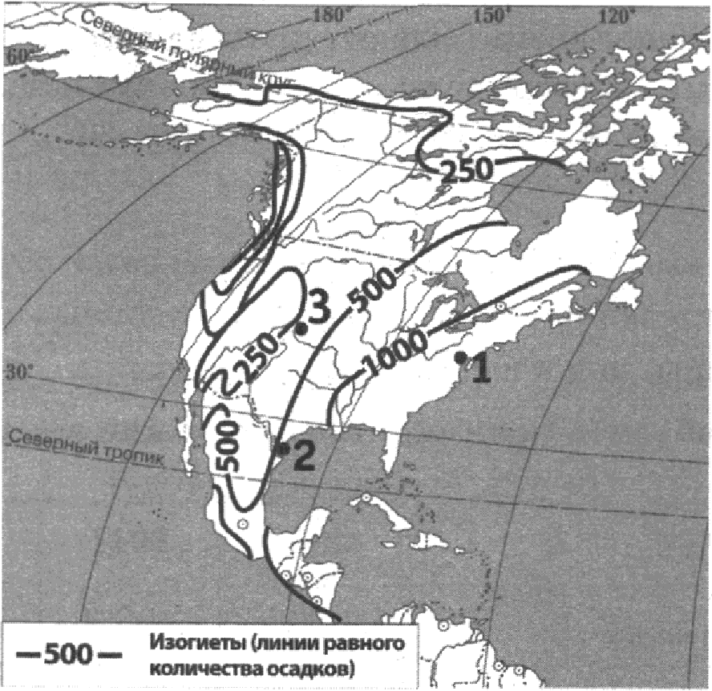

1) 1
Ответ:
2) 2

Для определевия примерного количества осадков, выпадающих в указанвых пуяктах, нужно по изогиетам (линиям равного количества осадков) определить, в каком направ- лении происходит их увеличепие или уменьшение. По давной карте видво, что количе- ство осадков уменьшается в направлении с востока на запад. В топке 1 осадков выпада- ет более 1000, в точке 2 — от 500 до 1000, в точке 3 — от 250 до 500. Давные точки следует расооложить так: 123.

Остановите соответствие между субъектом РФ и его административяъім центром. К ка-
ждому элементу первого столбца подберите соответствующий элемент второго.
СУБЪЕКТ РФ АДМИНИСТРАТИВНЫЙ ЦЕНТР
А) Татаретая 1) Элиста
Б) Дагестан 2) Махачкала
В) Республика Крым 3) Казань

4) Симферополь
Напишите в таблицу выбрапнме цифры под соответствующими буквами.
А |  | В

Ответ:

При выполневии таких заданий нужно знание политико-административной карты РФ. Вернъій ответ: 324.

- Какие три из оеречисленных стран являются крупвыми производителями нефти? На-
пишите в таблицу цифры, под которыми указано эти страны.
  - Нидерландъі
  - США
  - Швеция
  - Китай
  - Швейцария
  - Мексика Ответ:

Для выоолвеяия этого и подобных заданий следует звать крупнейюих мировых ороиз- водителей нефти. Ими являются Россия, Саудовекая Аравия, США, Китай, Канада, Иpalt, Ирак, Мексика, Кувейт и ОАіЭ. К крупвым производителям нефти также отноеят Бразилию, Венееуэлу, Нигерию, Катар, Анголу, Норвегию и Алжир.
Верный ответ: 246.

- В соответствии е Законом о возврате к «зимнему + времени е 26 октября 2014 г. на тер- ритории страны установлено 11 часовых зои. Исходным временем при иечислении ме- стного времени часовых зои служит московское время — время II часовой зоны (см. таблицу).

Номер часовой | I | II | CII | Iv | v | vI | vII | vIII | Ix | х | xI
Разница во  времени между временем дан- БОЙ ЗОЫЫ И MO-  сиовсиим вре- менем (в часах) | —1 | 0 | +1 | +2 | +3 | +4 | +5 | +6 | +7 | +8 | +9
С помощью таблицы ‹Часовые зояы России» определите, сколько времени будет в Xa- баровске (IX часовая зона), когда в Воронеже (II часовая зона) 10 часов. Ответ запиши- те цифрами.

Ответ: ч.
Воронеж расположен во II часовой зоне, то есть в нем действует московское время. Как видно из таблицы, время IX часовой зоны отличается от московского Ita +7 часов, то есть в Хабаровске на 7 часов больше, чем в Воронеже. Правильный ответ: 17 часов.

- Определите по графику, в каком году за период, показаяный на графике (1990—2008 rr.), в России наблюдался наибольший естественный прирост населения. Ответ запишите цифрами.
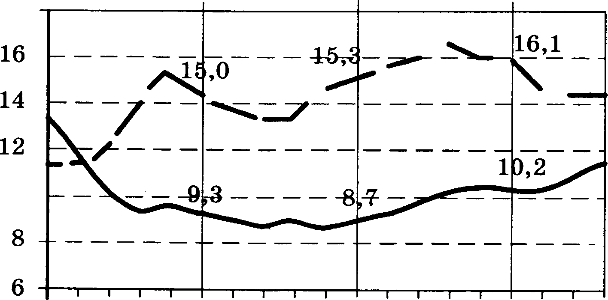
18

« 10

1990 1995 2000 2005 2008
Рошдвемостъ -- Смертвостъ
0
При выполнении этого и подобных заданий следует иметь в виду, пто данные, которые требуется определить, не предетавлены на графике в явном виде. В данном случае пе- риод с естественным приростом (а не естественной убылью) населения России ограни- чен отрезком, на котором линия графика рождаемости расположева выте линии гра- фика смертности. При этом яаибОльтее превытеІtие рождаемости над смертностью отмечается в 1990 г. Верный ответ: 1990 г.

Используя дааные из приведенной ниліe таблиды, сравните обеспеченность стран ae- мельными ресурсами. Располотите страныв порядке увеличения покааателя pecypco- обеспеченности.
 | Страва | Площадь пвшви, млв гв | Числеввость ввселевня, млв чел.
1) | Австралия | 50,0 | 23,1
2) | Канада | 45,8 | 34,1
3) | Бразилия | 57,6 | 199,0
Напишите в таблицу получившуюся последовательность цифр. Ответ:
Для ответа на этот вопрое нужно площадь пашни каждой етраны разделить на количе- ство жителей, так мы получим показатель обеспеченности пашвей каждого жителя. Даже не производя сложнмх арифметических вычислений, понятно, что площадь паш- ни наибольшая в Австралии, а население в этой же стране — наименьшее. С другой стороны, площадь пашни в Бразилии самая небольшая из этих трех стран, а числев- ность населения наибольшая. Следовательно, Бразилия меньте всех из этих трех стрвл обеспечена пашней на душу населения. Верный ответ: 321.

- Расположите оеречислевные периоды геологической истории іЗемли в хровологическом
порядке, вачивая с самого ранвего.
  - девонский
  - юрский
  - триасовый
Напишите в таблицу получившуюся последовательность цифр. Ответ:
Для выполнения подобных заданий необходимо знать последовательность периодов гeo-
логической истории Пемли, которая отражена в геохронологической шкале. Самые ран- ние периоды расположевы ввизу шкалы. Правильный ответ: 132.

- Определите страну по ее описанию.
Эта островная страна по форме правления является конституционной монархией. Соб- ственные миверальвые ресурсы невелики, пoяти все минеральное сырье имоортируется. Трудовыми ресурсами страна обеспечена хорошо. Высокая численвость населения (127 млн человек),’высокая квалификация и трудолюбие создают хорошие возможности для развития экономики. Ее современная структура характеризуется резким преобла- данием непроизводствевной сферы (около 66% структуры BBП), ДОВОЛЬНО BЬICOItOЙ ДО- лей промы тленяости (32% ), незяачительной долей сельского хозяйства (1—2% ).

Ответ:

П ри определевии страаып ок раткомуописваию следует вним ательао врочитать кат дое
предложение текста задания. Островвыми страиами, во форме правления являющими-

ся ковституционвыми монархиями, являются Великобритания, Япония. Малайзия- Однако следующее предложение исключает из этого перечня как возмОжІІый верный ответ Малайзию, ставит оод сомнение Великобритании›. Числеввость населения
127 млв человек — искомой страны исключает и Великобританию, поскольку в этой стране все население составляет около 63 млн человек. Следовательно, это описание Яоопии. Ответ: Япония.

- Определите региоп России по его краткому описанию.
Этот край находится в восточной части России, его территория омывается водами двух морей. Негативной чертой экономико-географического положения нрая является отсут- ствие железнодорожного сообщения с другими регионами страны. Немногочислеввых пока туристов сюда привлекает возможность увидеть увикальные природные объекты, включенные в список Всемирного наследия ЮНЕСКО.

Ответ:
В восточной части страны расположены несколько субъектов РФ, называемых края- ми (Красноярский, 8абайкальский, Хабаровский, Приморский и Камчатский). ІЗа- байкальский край не имеет выхода к морю. Территория Приморского края омывает- ся водами только одного моря — Японского, а Хабаровс кого — только Охотского. Территория Красноярского края омывается водами двух морей, но по его территории проходят несколько железных дорог. Железводорожного сообщения с другими pe- гионами страны пока не имеет только Камчатский край. Правильный ответ: Камчат-
сни й край.
Задания 26, 27, 28 выполняются с испольэованием приведённого ниже фрагмента топо- графической карты.

Ознакомьтесь с картой, показанной на рисунке.
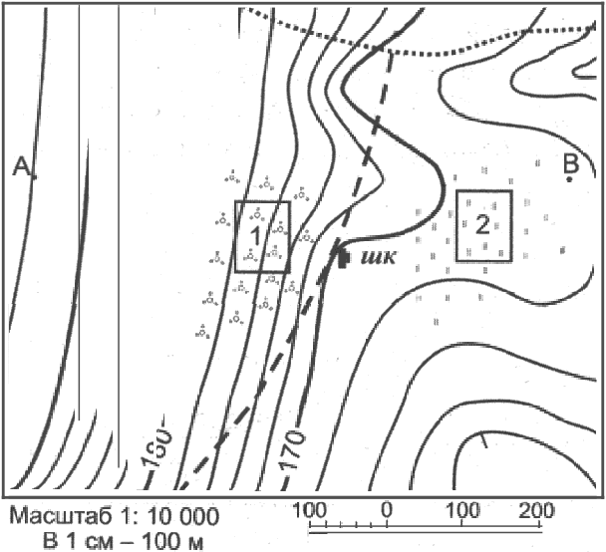
Горизонтали проведены через 2 метра

Определите по карте расстояние на местности по прямой от школы до точки В. Полу- ченвые результаты округлите до десятков метров. Ответ запишите цифрами.
Ответ: м.

Для определеяия расстояния ва местности следует измерить ливейкой расстояние на плане в см, а затем умвожить его на 100 м (величива масштаба). Получивюееся число и будет расетоявием от тколы до точки В на местности (примерно 300 м).

Определите по карте азимут, по которому надо идти от точки А до точки В.
Ответ: градусов.

Для въіполиения задания вужво определить при помощи травспортира угол между на- правлением на север и направлением на точку В. Направлепие на север на плане соот- ветствует вертикальной рамке плана. В данном примере верный ответ: 90 градусов или направление на восток.
Не забудьте перенести все ответы в бланк ответов № 1 в соответствии с инструкцией по выполнению работы.

Часть 2

Для записи ответов на задания этой части (28—34) используйте БЛАНК OTBETOB Ns 2. Запишите сначала номер задания (28, 29 и т. д.), а затем развёрнутый ответ на него. Ответы записывайте чётко и разборчиво.

- Постройте профиль рельефа местности по линии A—B. Для этого перенесите осІlОву для построеllия П]ЭОфиля на бланк ответов № 2, используя горизонтальвый масштаб: в 1 см — 100 м и вертикальяый: в 1 см — 10 м. Стрелкой укажите положение на орофи- ле полевой дороги.

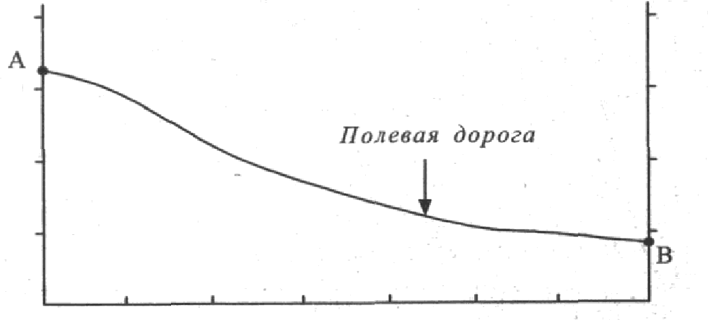
Для правильного представления о том, какой должен получиться профиль, обратите впимавие ва горизонтали, они проведены через 2 м, значит, территория повижается к востоку, т.е. от точки А к точке В. Точка А раеположена на высоте 192 м, а точка В — на высоте оочти 168 м. Полевая дорога расположева чуть ближе к точке В.

200 | 200
1 90 | 190
130 | 180
17 0 | 170
1 60 | 1 60

- Почему в Предуральском краевом орогибе карстовые формы рельефа распростравевъі более широко, чем в Пауралье? Скажите две оричвны. Если Вы укажете больюе двух причин, оцевиваться будут только две, указаввые первыми.

Карстовые формы рельефа образуютея, еели территорйя еложена раетворимыми горяы- ми породами (гиосами, солями, извеетяяками). Для Предуральекого краевого прогиба более характерны осадочные горные породы (многие из которьlх раетворяются при воз- действии воды). В Зауралье растворимые породы менее распространены, преобладают твердые кристаллические породы. Кроме этого, в Нредуралье выпадает больше осадков,
чем в Зауралье.

- Объясните, почему в Саратовской области необходимо уделять больте внимания мерам, предупреждающим развитие водной эрозии, чем в Архангельекой области. Скажите две причины. Если Вы укажете больше двух причин, оцениватьея будут только две, ука-

занныепервыни.
Интенсивность водной эрозии определяется количеством выпадающих оеадков, их xa- рактером, переоадами абсолютных выеот рельефа и степенью раепаханноети террито- рии. Количество оеадков, которое выоадает в пределах давТїых территорий, различает- ея незначительно, но перепады выеот в Саратовской области больше, чем в Архангельекой. Также степень распахавноети территории в Саратовскои области боль- ше, чем в Архангельекой. Поэтому в Саратовекои области водяая эрозия представляет большую опасность, чем в Архангельской, и здееь необходимо уделять больте внима- ния мерам по борьбе с водной эрозией.

- Используя данные таблицы, приведенной ниже, сравните етраны А и Б по таким пока- зателям, как общая площадь пашни и количество тракторов, ориходящихея на 1000 гектаров пашни.
Страаа | Общая площадь земельвых угодий, тыс. га | Доля пашяи в обіqей площади земельвых угодий, % | Трактора,інт.
А | 250 000 | 3 | 9T500
 | 120 000 | 4 | 90000
При выполнении этого задания необходимо сначала определить общую площадь пашни в каждои из стран, а затем разделить количество тракторов на площадь пашни. Необ- ходимо помнить, что сравнеяие подразумевает не просто указание еоответствующих цифр для каждой из стран, но и четкое использование слов «больше» , «меньте». Ответ на задание может быть запиеан так:

В стране А общая площадь пашни больше, чем в стране Б, так как 3% от 250 000 со- ставляет 7500 тыс. га, что больше, чем 4% от 120 000 (4800 тыс. га), а количество тракторов, приходящихся на 1000 гектаров пашни, больте в етране Б — 18,75 шт. против 13 в стране А.

- Определите, в каком из пунктов, обозвачеяных цифрами на фрагмеяте карты мира, 1 декабря Солнqе будет находитьс я вижe всего яад горизоятом в 6 часов по еолвечному времени Гринвичского меридиана. 8апитите обосяование своего ответа.

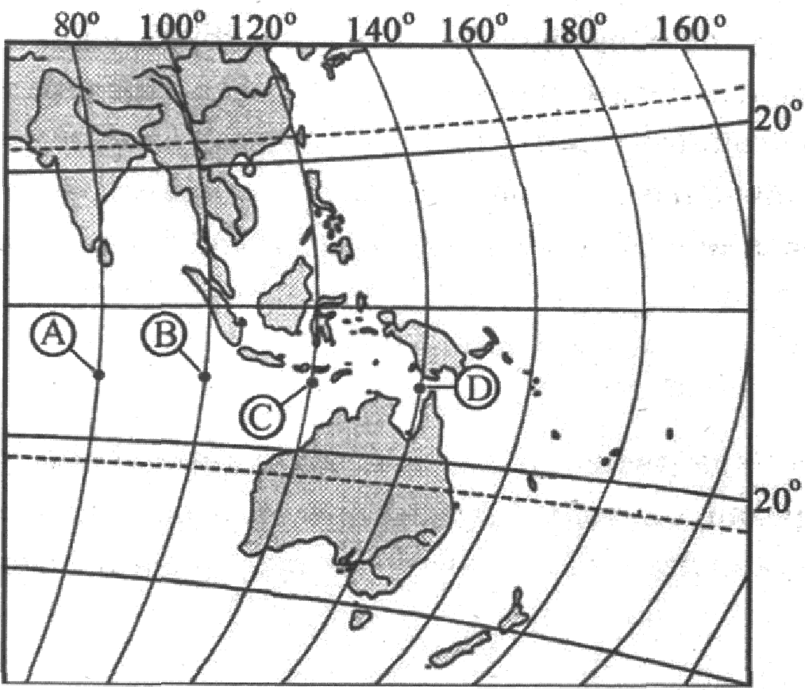
0°

Все пунктъі, показанвые ва карте, расположены на одяой параллели. Вмше всего Соляце будет на перееечении этой параллели и меридиана, яа котором в указаияый в условии момент полдень. ІЭтот меридиан 90° в. д., тан как ва Гриввияе в этот момевт 6 утра, а (12 — 6) х 15° = 90°. Чем дальше от меридиаяа 90° в. д., тем Солвце будет ниже. Пункт D расволожен дальте всего от меридиана 90° в. д., звачит, внже всего над
горизонтом Солнце будет в пункте D.

Задания 33, 34 выполняются с использованием приведённой ниже таблицы.

Числеввость н естествеввый прирост васелевия
Вороаежсхойобласти

 | 2012 г. | 2013 г. | 2014 г.
Числеяяость постоянного населения на  1 января, человек | 2 › 1 506 | 2 331 091 | 2 328 959
Среднегодовая численность населения, человек | 2 331 298 | 2 329 668 | 2 330 053
Естественный прирост населения, человек, зна- чение показатели за год | —11 081 | —8447 | —11 200

Используя даннъіе таблицы, определите показатель естествевпого прироста населения (в %о ) в 2012 г. для Воронежской области. При расчетах используйте оокаоатель сред- негодовой численпости населения. Напишите решение задачи. Получеяпый результат округлите до десятых долей промилле.
Для решения этого задания необходимо значение показателя естественвого прироста за
2012 г. —11 081 разделить на 2 331,298. —11081 : (2331298 : 1000) = —4, 753. Так как
требуется определить значение показателя в %о (на 1 тыс. человек), очень важно перед этим не забыть разделить значение среднегодовой числевllости населения, указаттной для 2012 г., на 1000. В результате деления получаем —4, 753 и округляем получеввъій результат до десятых долей промилле. Правильный ответ: —4, 7. Не забудьте записать все ваши вычисления. В случае их отсутствия балл будет снижен.

На численность населения субъектов Российской Федерации заметное влияние оказы- вают как естественное движение населения, так и миграции. Проанализировав данные таблицы, определите величину миграционного прироета (убыли) населения Воронеж- ской области в 2012 г. Напишите решение задачи.
Эта задача решаетея в два действия. Сначала узнаем, на сколько изменилась числен- ность населения региона в искомом году. Поскольку в данной задаче требуется опреде- лить показатель за 2012 г., то необходимо от значения численности населения на 1 ян- варя 2013 г. отнять значение числевности населения на 1 января 2012 г.:

2 331 091 — 2 331 506 = —415.
ІЭто значение является суммой естественного и миграционного (механического) прирос- та населения в 2012 г. Следовательно, чтобы узнать величину миграционного прироста, необходимо найти разность между данным значением и величиной естествеявого при- роста, указаяяой в таблице: —415 — ( —11 081 ) = 10 666. Таким образом миграциояый
прирост населения составил 10 666 человек.

